Guerra do Paraguai
A guerra do Paraguai foi o maior conflito armado que já aconteceu na América latina. Ela foi travada entre o Paraguai e a Tríplice aliança, Brasil, Argentina e Uruguai.
No século XIX as nações americanas que se emanciparam do domínio da coroa, dando fim ao sistema colonial, se lançaram em um novo desafio: estabelecer a soberania política e econômica de seus territórios.

Antecedentes:
Durante o século XIX o Paraguai implementou várias medidas que buscavam modernizar o País. Nos governos de José Francia (1811 – 1840) e Carlos López (1840-1862) o analfabetismo foi completamente erradicado e várias fábricas foram ali instaladas com ajuda do capital estatal. Podemos perceber também um melhor abastecimento alimentício devido ao fato de ter existido uma reforma agrária que reestruturou toda a produção agrícola, dando insumos e materiais para que os Paraguaios pudessem produzir. Tais medidas proporcionaram uma grande melhora na vida dos cidadãos.
Em 1862, chega ao poder Solano López. Seu principal objetivo era dar continuidade a todos os avanços que as administrações passadas conseguiram.
Um dos grandes problemas do Paraguai, nesse período de grande produção, era o escoamento desses produtos.

Causas da Guerra
O Paraguai não tinha uma saída marítima para que seus produtos fossem comercializados. Toda a sua produção era levada para a Bacia do Prata que abrangia possessões Brasileiras, Argentinas, e Uruguaias.
Visando ter esse escoamento marítimo e assim melhorar a sua economia, Solano pretendia organizar uma expansão territorial que lhe oferecesse uma saída para o mar. Assim começou a investir na produção de armamentos e na ampliação do exército, que seriam futuramente usados para uma batalha expansionista.
Em meio a toda essa tensão que envolvia a Bacia do Prata, a Argentina tentava apoiar um novo governo Uruguaio favorável a um englobamento das possessões Argentina, Paraguaia e Uruguaia da Bacia. O Brasil era contra. Defendia uma livre navegação no Rio, e temendo a política expansionista de Solano decidiu intervir na política Uruguaia.

O conflito:
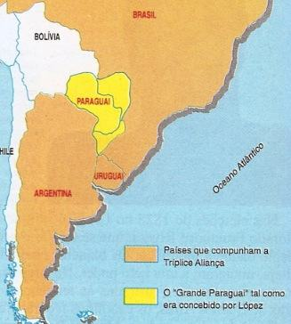A partir do momento que o Brasil invadiu o Uruguai, passou a ser hostilizado por Solano que aprisionou um navio Brasileiro. Com esse episódio o Brasil resolve declarar guerra ao Paraguai.
A Inglaterra que era favorável ao conflito, defendeu a entrada da Argentina e do Uruguai no mesmo, e concedeu empréstimos aos Países.
Formam-se, em 1865, a Tríplice aliança, Brasil, Argentina e Uruguai, com o objetivo de destruir as tropas Paraguaias.
A boa organização dos exércitos Paraguaios fez com que a guerra durasse cerca de cinco anos. Somente nas batalhas ocorridas em 1868 e 1869 que os exércitos da Tríplice Aliança garantiram a rendição Paraguaia.

Pós Guerra:
Como resultado o Paraguai teve cerca de 80% da sua população de jovens e adultos mortos. O País sofreu uma enorme recessão econômica que causou o seu atraso por muito tempo.
Já o Brasil conservou suas possessões no Rio do Prata. Além de contrair um elevado montante de dívidas com a Inglaterra, que foi a maior beneficiada com o conflito. Afinal lucrou com os juros dos empréstimos contraídos e barrou o aparecimento de uma promissora potência latina.

